Дата: 30.04.2020
Група: Ас-83
Предмет: хімія
Тема : «Алюміній і залізо: фізичні і хімічні властивості. Застосування металів та їхніх сплавів»

Інструкція
- Ознайомитися з теоретичним матеріалом в підручнику П. Попель, Л. Крикля «Хімія» 11 клас §24-25.
https://pidruchnyk.com.ua/470-hmya-popel-kriklya-11-klas.html
- Записати до зошита короткий конспект (у вигляді таблиці).
- Пройти тестування за цим посиланням:
https://naurok.com.ua/test/alyuminiy-ferum-zalizo-314469.html
Теоретичний матеріал
Заповнити таблицю «Загальна характеристика Алюмінія та Ферума», використавши даний теоретичний матеріал та інтернет-ресурси.
№ | Ознака | Алюміній | Ферум
 | Поширеність у природі
 | Фізичні властивості
 | Хімічні властивості
 | Сплави
 | Застосування

Фізичні властивості алюмінію та заліза - властивості типових металів. Алюміній - блискуча сріблясто-біла речовина. На повітрі він швидко окиснюється та вкривається тонкою білою матовою плівкою оксиду (складіть хімічну формулу цієї сполуки). З підвищенням ступеня чистоти алюмінію зростає його температура плавлення. Метал високої чистоти плавиться за 660,24 °С. Розплавлений алюміній опиняється в своєрідному чохлі з оксидної плівки, що свідчить про її механічну міцність. Алюміній, подібно до срібла, має високу здатність відбивати світлові та теплові промені, тому його застосовують для виготовлення поверхонь нагрівальних і освітлювальних рефлекторів і дзеркал, елементів декору. Найхарактернішими фізичними властивостями алюмінію є його мала густина (2,7 кг/м³), а також порівняно високі тепло- і електропровідність (поясніть, які властивості алюмінію зумовили його використання для виготовлення електричних дротів, а які - для виготовлення радіаторів парового опалення). У твердому стані алюміній легко піддається куванню, прокатці, волочінню, різанню. З нього можна витягати найтонший дріт і катати фольгу (рис. 24.1). Пластичність алюмінію зростає з підвищенням його ступеня чистоти.
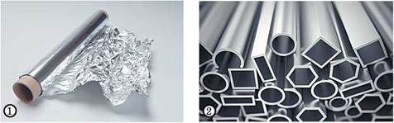
Рис. 24.1. Алюмінієва фольга (1) та профіль (2)
Фізичні властивості заліза також значною мірою залежать від його чистоти. Наприклад, зменшення частки домішок до 0,0000001-0,000000001 % істотно підвищує пластичність цього металу. Чисте залізо в компактному вигляді - сріблясто-біла блискуча речовина. Температура його плавлення - 1539 °С, густина - 7,874 г/см . Залізо досить м’яке, його легко кувати. Цей метал притягується магнітом та легко намагнічується (рис. 24.2).
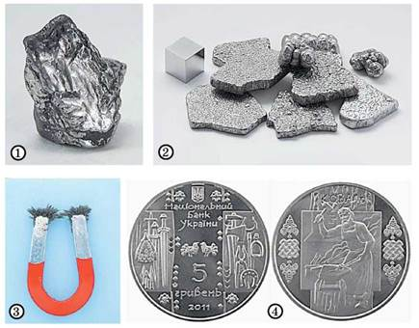
Рис. 24.2. 1. Самородне залізо. 2. Чисте залізо. 3. Магнітом тягне... 4. Пам’ятна монета НБУ, присвячена ковальству - обробленню заліза методом гарячого кування. Уже в Х—ХII ст. ковальська майстерність досягла такого високого рівня, що навіть деякі способи оброблення заліза та технології виготовлення знарядь праці, предметів побутового призначення без суттєвих змін дійшли до нашого часу
Хімічні властивості алюмінію та заліза багато в чому подібні. Розгляньмо їх докладніше. Обидва метали реагують з неметалами, водою, кислотами та солями в розчинах. Алюміній хімічно дуже активний. Однак досить тонка та дуже міцна оксидна плівка на його поверхні зумовлює його корозійну стійкість.
• Використайте метод електронного балансу й перетворіть схеми реакцій, наведені далі, на хімічні рівняння.
За нагрівання на повітрі чи в кисні алюміній згоряє з утворенням алюміній оксиду (рис. 24.3):
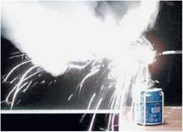
Рис. 24.3. Видовище горіння алюмінієвої пудри, розпорошеної в полум’ї пальника, захоплює
• Про що свідчить сліпучо-біле полум’я? Класифікуйте цю реакцію за тепловим ефектом, кількістю реагентів і продуктів, схарактеризуйте її з погляду окиснення-відновлення
Залізо згоряє в кисні. Для проведення цієї реакції потрібне попереднє нагрівання. Розігріємо в полум’ї пальника пучок дуже тонкого залізного дроту - так звану залізну вовну. Розжарений дріт унесемо в термостійку посудину з киснем, на дні якої міститься шар води або сухого річкового піску (висловте припущення для чого). Залізо згоряє сліпучим полум’ям та розкидає іскри - розпечені частинки залізної ожарини:
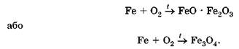
Ця сама реакція відбувається також на повітрі, коли сталь під час механічної обробки сильно нагрівається від тертя (рис. 24.4).
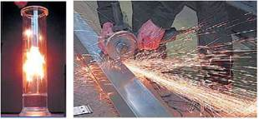
Рис. 24.4. Горіння заліза в кисні: хімія та життя
Як алюміній, так і залізо реагують з галогенами - фтором, хлором, бромом, йодом. Унаслідок реакцій утворюються відповідні галогеніди Алюмінію та Феруму(ІІІ):
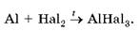
Горіння алюмінію в хлорі супроводжується виділенням теплової та світлової енергії. Після закінчення реакції колбу заповнює дим - розпорошений алюміній хлорид (рис. 24.5.1). Так само бурхливо відбувається реакція алюмінію з бромом (рис. 24.5.2). Реакція алюмінію з йодом каталітична. Аби вона почалася, достатньо добавити кілька крапель води до суміші алюмінієвого порошку з йодом (рис. 24.4.3).
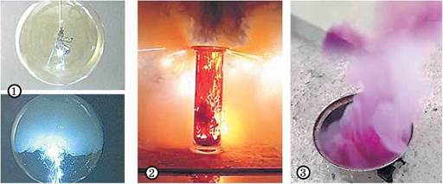
Рис. 24.5. Взаємодія алюмінію з галогенами - хлором (1), бромом (2), йодом (3)
Взаємодія заліза з хлором супроводжується утворенням густого бурого диму - зависі дрібних кристаликів ферум(ІІІ) хлориду в повітрі (рис. 24.6):
Fe + Cl₂ → 4· FeCl₃; ΔΗ < 0.
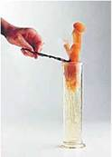
Рис. 24.6. Горіння заліза в хлорі
Реакції алюмінію та заліза з іншими неметалами. За нагрівання алюміній реагує із сіркою, азотом, вуглецем:
Залізо також реагує із цими неметалами за нагрівання. Наприклад, унаслідок реакції заліза із сіркою утворюється ферум(ІІ) сульфід (складіть хімічне рівняння цієї реакції, використавши метод електронного балансу)¹.
¹ Залізо з вуглецем, бором, силіцієм, фосфором за нагрівання утворює сполуки нестехіометричного складу.
Цікаво і пізнавально
Французький хімік, аптекар та лікар Нікола Лемері 1673 року спостерігав реакцію, перебіг якої нагадував виверження вулкана. Він змішав залізні ошурки та порошкоподібну сірку й доторкнувся до суміші сильно нагрітою скляною паличкою. За кілька секунд із суміші почали вилітати частинки чорного кольору, а сама вона сильно збільшилася в об’ємі й так розжарилася, що засвітилася.
Взаємодія з водою. До її дії алюміній стійкий навіть за нагрівання. Це зумовлено тим, що його поверхня вкрита захисною плівкою алюміній оксиду. Очищений від неї алюміній активно взаємодіятиме з водою.
Аl + Н₂О = Αl(ΟΗ)₃↓ + H₂↑.
Залізо реагує з водою за високої температури: витискує з перегрітої водяної пари² водень і перетворюється на залізну ожарину:
² Пара, нагріта до температури, що перевищує температуру кипіння за певного тиску.
• Проаналізуйте рівняння оборотної реакції заліза з перегрітою водяною парою й поясніть, чи можна змістити рівновагу в ній, змінивши тиск.
Крім того, у вологому повітрі під упливом води та кисню залізо ржавіє. Унаслідок низки реакцій утворюється суміш сполук Феруму характерного бурого кольору (рис. 24.7).
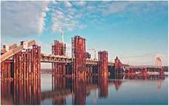
Рис. 24.7. Іржа їсть залізо...
З кислотами й солями в їхніх водних розчинах реагують як алюміній, так і залізо. Унаслідок реакцій з кислотами-неокисниками утворюються солі алюмінію, феруму(ІІ) і водень, а внаслідок реакцій із солями менш активних металів - солі алюмінію та феруму(ІІ) і менш активний метал.
• Скориставшись рядом активності металів, визначте, з-поміж реакцій, схеми яких наведено далі, ті, що можливі. Перетворіть схеми реакцій на хімічні рівняння методом електронного балансу.
Al + НСl →; Al + H₂SO₄ →; Al + CuCl₂ →; Al + Na₂SO₄ →;
Fe + HCl →; Fe + H₂SO₄ →; Fe + CuSO₄→; Fe + ZnSO₄ →
Сплави
Поряд з цінними властивостями, метали мають і таки характеристики, які небажані при виготовленні різних виробів. Наприклад, мідь та алюміній мають гарну електро- і теплопровідність, пластичність, але вони м’які, легко деформуються, і тому в чистому вигляді є непридатними для виготовлення металічних виробів. Тому частіше використовують сплави. Сплави – це системи, які складаються з двох або декількох металів та мають властивості, характерні для металічного стану.
Ознаки, за якими можна класифікувати сплави:
- за кількістю компонентів: подвійні, потрійні тощо;
- за структурою: гомогенні (однофазні), гетерогенні (суміші), що складаються з декількох фаз;
- за характером металу, що складає основу сплаву – чорні (сталь, чавун), кольорові (сплави алюмінію, міді, нікелю і т.д.);
- за характерними властивостями (тугоплавкі, легкоплавкі, жароміцні, високоміцні, тверді, корозійностійкі);
- за технологічними ознаками: ливарні (для виготовлення деталей ливарними шляхом) та деформаційні (піддаються штампуванню, прокату та іншим видам обробки).
До складу сплавів можуть входити також неметали, наприклад, вуглець, кремній, бор. Властивості сплавів дуже різноманітні, вони залежать від складу сплаву та його внутрішньої структури.
Температура плавлення сплавів зазвичай нижча, а міцність і твердість вища, ніж у компонентів, які його утворюють. Сплав золота і срібла має більшу твердість, тоді як окремі метали є порівняно м’якими. Хімічний зв’язок у сплавах металічний. Сплави мають меншу електричну провідність і теплопровідність, ніж метали, що їх утворюють. Корозійна стійкість багатьох сплавів вища, ніж індивідуальних металів.
НАЙБІЛЬШ ВАЖЛИВІ СПЛАВИ КОЛЬОРОВИХ МЕТАЛІВ:
Сплави на основі міді:
Латунь – сплав міді (від 60 до 90%) і цинку (40-10%). Міцніший за мідь, стійкий до окиснення. Застосовується в машинобудуванні, виготовленні побутових виробів.
Бронза. Давня справжня бронза – це сплав міді і 8-10% олова. Зараз олов’яна бронза поступово витісняється іншими бронзами, які мають кращі конструкційні властивості, до того ж, олово – дефіцитний метал. Алюмінієві бронзи містять 5-11% алюмінію. Наприклад, з алюмінієвої бронзи роблять розмінну монету „мідь”, виготовляють авіаційні двигуни. Свинцева бронза містить 25-28% свинцю, застосовується для виготовлення підшипників. Кремнієва бронза містить 4-5% кремнію, використовується як дешевий замінник олов’яної бронзи.
Мідно-нікелеві сплави:
Мельхіор. Містить 29-33% нікелю, стійкий до дії морської води, перегрітого пару та інших агресивних середовищ. Застосовують для виготовлення побутових речей: виделок, ложок, ножів. Мельхіор із вмістом нікелю 18-20% іде на виготовлення монет „срібло”. Нейзільбер – сплав міді, нікелю (13,5-16,5%) та цинку (18-22%) – з нього виготовляють медичні інструменти, побутовий посуд, художні вироби.
Сплави на основі нікелю:
Ніхром – сплави нікелю з хромом і з добавкою інших металів. Наприклад, 80% нікелю, 20% хрому або 60% нікелю, 25% заліза, 15% хрому. Їх використовують для виготовлення нагрівальних приладів.
Сплави на основі алюмінію:
Силуміни. Сплав алюмінію (85-90%) з кремнієм (10-15%). За міцністю силуміни не гірші від сталі, але набагато легші і мають винятково високі ливарні властивості, широко застосовуються в машинобудуванні.
Дюралюмін. Це складний сплав: ≈ 4% міді, 1% магнію, 1% кремнію, 1% мангану та 93% алюмінію. Для них характерні високі механічні властивості, за твердістю вони наближаються до сталі, але в 3 рази легші за неї. Алюмінієві сплави широко застосовуються в авіаційній техніці, авто- та кораблебудуванні, також їх використовують для обшивки літаків, автобусів.

